Versterkingsfactor:
Onder de versterkingsfactor van een versterker(trap) verstaan we de verhouding tussen uitgang-spanning en de ingang-spanning. Dit wordt aangeduid met de letter A (amplication factor). Het is van belang dat er spanning gemaakt kan worden uit de aangevoerde stroom.
Bij een “kale” opamp zal de versterking (A) liggen in de orde van 100.000 x. Een ingangsspanning van 0,001 Volt (1 millivolt) zal op de uitgang een spanning geven van 100 Volt.
Als R1 = 100 Ohm en R2 = 100 kOhm, de versterking (A) is dan
100.000 Ohm / 100 = 1000 x.
Amplitude frequentie karakteristiek en bandbreedte:
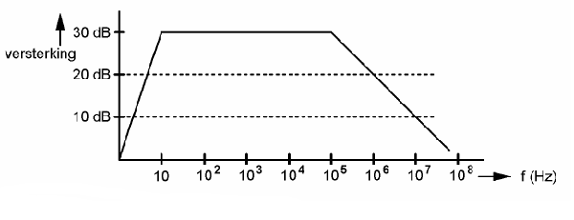
Frequentiekarakteristiek van een versterker die tussen 10 en 100.000 Hz 30 dB versterkt.
Bij een amplitude frequentiekarakteristiek verstaan we de kromme die het verloop aangeeft van de uitgang-spanning van een versterker, uitgaand dat hier een ingangssignaal van een constante amplitude en een variërende frequentie.
Meestal worden de karakteristieken voorzien van een zogenaamde logaritmische verdeling. De amplitude as wordt aangegeven in A (dB) langs de verticale as. De horizontale as worden de frequenties op gelijke afstanden over een groot spectrum aangegeven, vaak per vertienvoudiging van de begin frequentie, maar dit kan ook anders worden ingedeeld.
In veel gevallen is voor de 1 kHz de lijn (naar) nul toe afbuigend. Dit gebeurd in hoge frequenties ook, maar dit is te variabel om dit zo aan te geven. Alle versterkers hebben een frequentie karakteristiek die aan de hoge frequentie afvalt naar nul. Dit is een gevolg van parasitaire capaciteiten.
Parasitaire capaciteiten zijn niet te vermijden gezien elke geleider nu eenmaal een capaciteit heeft ten opzichte van massa of geaarde onderdelen. Het signaal wat hieraan verloren gaat is minimaal, maar kan wel merkbaar worden bij de uitgang van de versterker. Hoe hoger de frequentie hoe meer de invloed van deze capaciteiten.
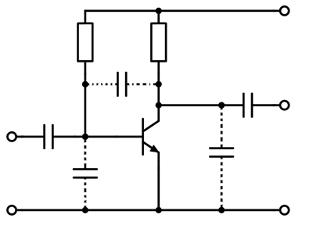
Een voorbeeld is aangegeven in het bijgevoegde schema hierboven. De condensatoren met stippellijntjes zijn de parasitaire capaciteiten, het zijn geen fysieke condensatoren. Er is veel gedaan om dit te beperken door betere of andere componenten toe te passen. Dit is de afgelopen jaren zeer goed gelukt tot ver in het Giga-Hertzen gebied.
Wat doe je met een frequentie karakteristiek? Het is interessant om te weten voor welke frequentiegebieden de versterking constant is of iets afneemt, of toeneemt.
De bandbreedte van de zender wordt hiermee ook bepaald en afgebakend. We hebben eerder gezien dat de versterking van 3 dB het vermogen verdubbelt. Het vermogen kan weer worden bepaald door formule
P = U² / R.
Als het vermogen wordt gehalveerd, betekent dit dat we de uitgangsspanning
ca. 0,7 x zo groot wordt.

